Интервью с жителем блокадного Ленинграда
-Алексеевой Клавдией Вуколовной
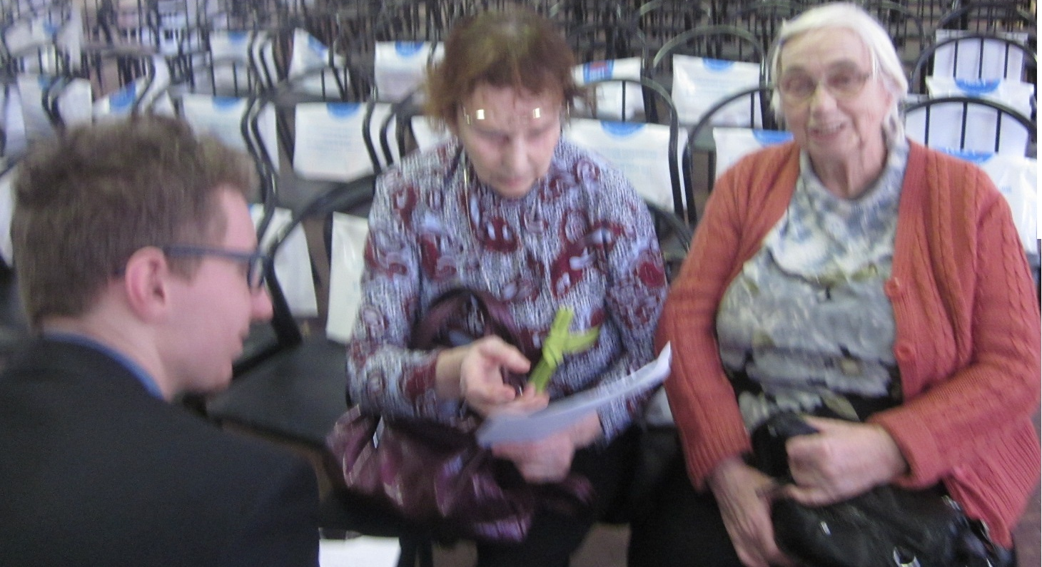
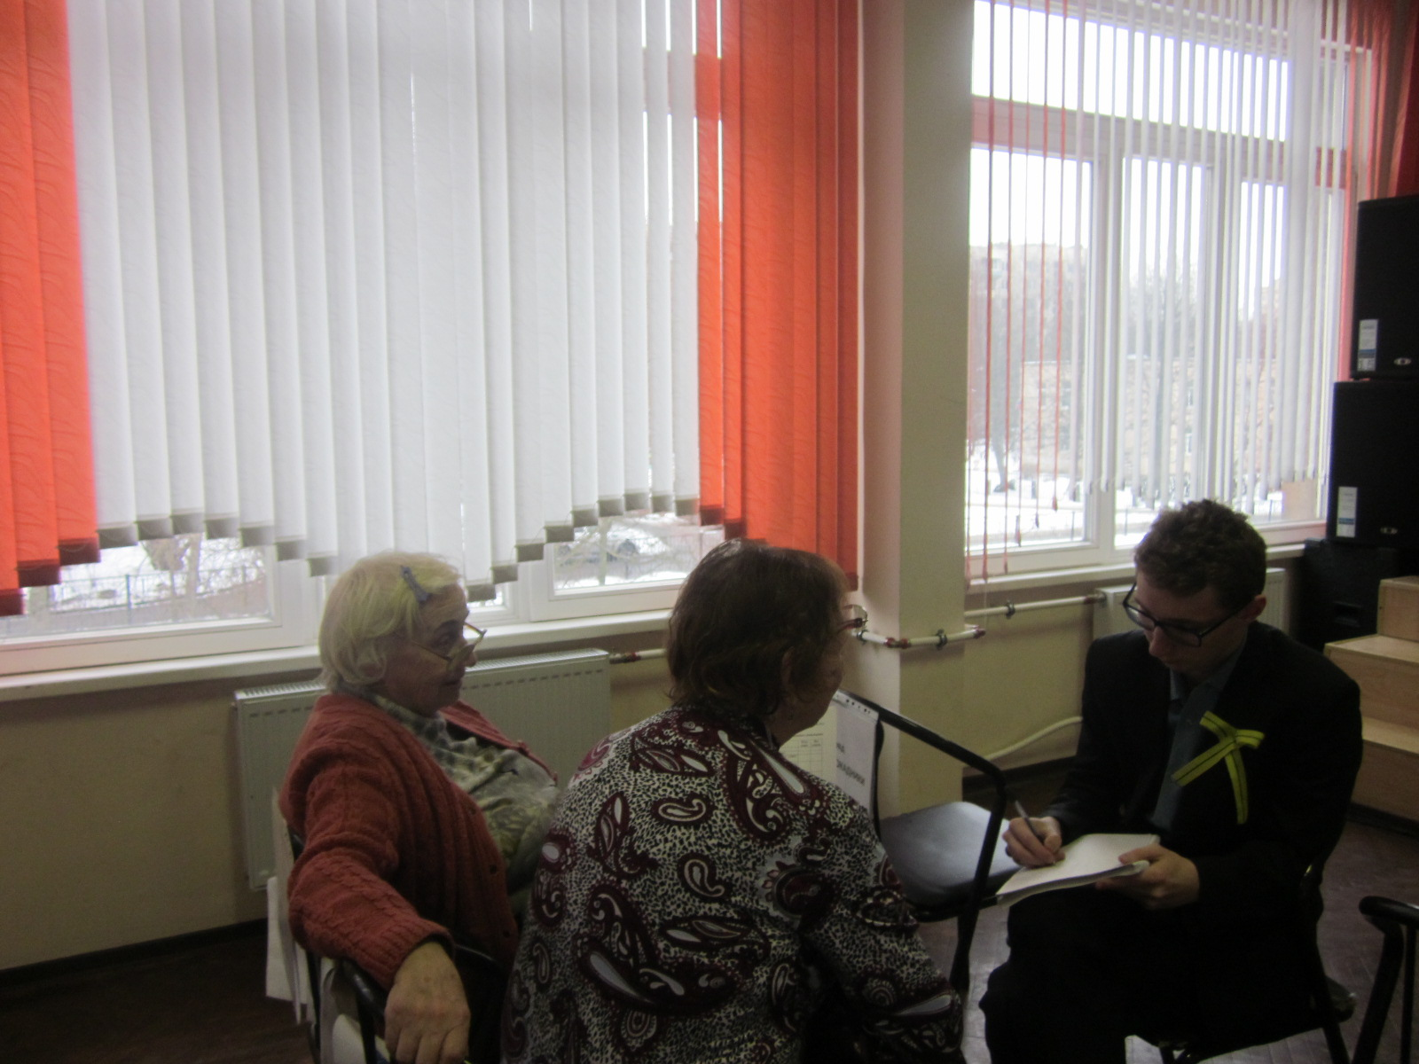

Сколько лет было Вам, когда началась война?
Мне было 8 лет.
Было ли у Вас ощущение войны?
Конечно, нет.
Как вы узнали о начале войны?
Я шла с мамой из бани на Технологическом институте. Все слушали радио-колокольчик. Именно оттуда мы узнали о начале войны. В первый день всё небо Петербурга было завещано аэростатами. Летали фашистские самолёты, был жуткий гул. Один из снарядов разбомбил электростанцию на Обводном Канале. Начался пожар, самолеты полетели дальше вдоль Московского проспекта.
Какова была ваша реакция?
Я как ребенок сразу не поняла всего страха слова «война».
Каково было ваше отношение к личности И. Сталина?
Я не могла ещё как-то характеризовать его личность из-за возраста. Люди его боялись. Но во время его правительства был чистый город, дисциплина и порядок.
Расскажите о том, чем Вы занимались на момент начала блокады Ленинграда?
В то время в 8 лет дети шли в школу, я собиралась пойти в школу. ???
Расскажите об условиях жизни, работы, быта в осажденном Ленинграде
В городе начался голод, холод. Не было электричества. За водой приходилось ходить на Фонтанку. Затем провели трубу почти рядом с нашим домом.
Во время блокады у меня началась цинга. Я не могла ходить, руки почти не двигались. Мама спасла меня, собирая крапиву. У меня было много обмороков.
Изменился ли характер Вашей деятельности за время блокады?
Характер, мне кажется, стал лучше. Я стала внимательнее, добрее.
Что представляло наибольшую сложность в быту?
Бомбежки. Они были почти каждый день. Однажды, выйдя из дома, я пошла к маме на работу. Из-за бомбежки меня загнали в подъезд.
Вспомните один или несколько из наиболее ярких эпизодов с Вашим участием.
Новый Год 1941 года. Для детей устроили праздник в Пионерском дворце рядом с Аничковым мостом. В подарок каждому ребенку дали тарелку супа.
Как вы узнавали о событиях войны?
У нас в доме не было радио. Мама узнавала известия от людей, а я, естественно, от неё.
Какая минута, день, событие было самыми трудными, тяжёлыми, опасными?
Вся блокада была опасной, тяжелой и трудной. Во время одной их бомбежек было страшно в бомбоубежище. После этого рядом не было двух домов. Было заметно, что отлетело половина дома. Зимой было холодно спать. Люди привыкли к таким условиям.
Были ли среди Ваших знакомых люди, сомневающиеся в том, что Ленинград удастся отстоять?
Нет, вера в победу не пропадала никогда! Мы не верили фашистским листовкам.
Что составляло Ваш обычный ежедневный рацион?
Было мало продуктов. Пока не было карточек, мы закупались в магазине продуктами (греча, макаронные изделия «Звездочка»). Затем мама поменяла золотое кольцо на буханку хлеба. Папины купеческие часы на цепочке поменяли на муку фиолетового цвета.
Продолжались ли во время блокады занятия в школе?
Школа работа до зимы 1941 года, а потом из-за холода закрылась. Я наизусть знала букварь, мы изучали его с бабушкой.
Что помогло выжить в блокаду?
Энтузиазм, вера и учителя в школе. Они не давали нам отчаиваться.
Была ли взаимопомощь и в чем она заключалась?
Конечно, была. Например, моя мама помогала соседям, которые не могли ходить, отоваривать карточки.
Расскажите, пожалуйста, что Вы чувствовали, слыша звук сирены?
Боялись. Слыша этот ужасающий звук, мы шли в бомбоубежище.
В Ленинграде жили люди разных национальностей. Случались ли взаимное непонимание, конфликты на национальной почве?
В нашей коммунальной квартире было много национальностей: белорусы, поляки, латыш и, конечно, русские. Мы жили дружно, был порядок. Конфликтов не было. Моя мама научила меня уважать старших.
Где и как Вы встретились День Победы 9 мая 1945 года, что делали и что чувствовали?
Я была дома. Конечно, радость. Соседи, дети, все плакали.
Какой фильм о войне лучше всего передает атмосферу военных лет, отношения между людьми?
Их множество. Нельзя выбрать какой-то один.
Что Вам ещё хочется рассказать, добавить ко всему сказанному?
Я хочу сказать, что сейчас дети хотят хорошие подарки, а я в своё время на День Рождения хотела просто буханку хлеба.
Что бы Вы хотели пожелать нашей молодежи?
Побольше читать. Выбирать хорошие профессии. Не болтаться по улицам просто так.

Беседу вел:
Александр Лебедев, 11 а класс

